МИНИСТЕРСТВО ПРОСВЕЩЕНИЯ РОССИЙСКОЙ ФЕДЕРАЦИИ
Министерство образования Свердловской области
Управление образования Администрации города Екатеринбурга.
МАОУ СОШ №149

Лекция
МАТЕМАТИКА НА СТЫКЕ КУЛЬТУР:

Как адаптировать задания по математике
для детей с миграционной историей

Подготовили:
Учитель Белоусова Е.А.
Учитель Хамитов А.В.

Екатеринбург
2026 год
Лекция: Адаптация заданий по математике для детей с миграционной историей
Обучение математике детей-инофонов и детей с миграционной историей требует от педагога двойного фокуса: формирования предметных навыков и параллельного развития академического языка. Главная проблема таких учеников — не отсутствие математических способностей, а языковой барьер, культурный диссонанс и разрыв в предыдущих образовательных программах.
Ниже представлена структура лекции и методические рекомендации по адаптации математических заданий.

1. Ключевые барьеры детей с миграционной историей
- Языковой барьер: Ребенок не понимает условия задачи из-за сложной лексики, длинных синтаксических конструкций, абстрактных понятий и отсутствия фоновых знаний о реалиях (например, не знает, что такое «дача», «огород», «маршрутка»).
- Культурный диссонанс: Математические задачи часто опираются на местный контекст (русские сказки, бытовые ситуации, денежные единицы, система мер). Для ребенка из другой страны эти условия лишены смысла.
- Психологический фактор: Страх ошибки, стеснение из-за акцента, боязнь публичных ответов и быстрая утомляемость от необходимости постоянно переводить информацию.
- Разрыв в программах: Ребенок мог не изучать определенные темы в своей стране или изучать их в другой последовательности и с другими обозначениями.

2. Общие принципы адаптации (на основе региональной концепции и методических рекомендаций)2 источника
- Принцип «Язык через математику»: Каждое задание должно сопровождаться словарной работой. Новые термины (слагаемое, частное, периметр) вводятся через визуальные опоры, жесты и примеры.
- Принцип избыточной наглядности: Замена текста схемами, рисунками, пиктограммами, инфографикой и реальными предметами.
- Принцип «от конкретного к абстрактному»: Сначала действие с предметами (фишками, счетными палочками), затем рисунок, затем схема и только в конце — чистое уравнение.
- Принцип пошаговости: Дробление сложной задачи на микро-инструкции. Вместо вопроса «Сколько яблок осталось?» дается алгоритм: «1. Посчитай все яблоки. 2. Вычти те, что съели».
- Принцип опоры на родной язык: Разрешение использовать двуязычные словари и калькуляторы на начальном этапе, а также возможность обсудить логику решения на родном языке в малой группе.
- Принцип культурной релевантности: Использование в задачах имен, еды и реалий, знакомых ребенку, или нейтральных понятий.

3. Техники адаптации конкретных заданий
Для примера возьмем стандартную задачу: «Мама купила 5 килограммов картофеля и 2 килограмма моркови. Сколько всего овощей купила мама?»
Уровень адаптации | Что меняем | Пример
1. Лексический | Упрощаем слова, убираем омонимы и многозначность. | Вместо «купила» — «взяла», «принесла». Вместо «овощей» — конкретное перечисление или картинка.
2. Синтаксический | Сокращаем предложения, убираем придаточные части. | «У мамы 5 кг картофеля. У мамы 2 кг моркови. Посчитай всё вместе».
3. Визуальный | Добавляем опору, заменяющую текст. | Текст + рисунок мешка с картошкой и пучка моркови. Или схема: [5] + [2] = [?].
4. Контекстуальный | Меняем реалии на понятные. | Вместо «картофеля и моркови», которые ребенок мог не видеть в таких объемах, — «5 бананов и 2 яблока».
5. Формат ответа | Снижаем требования к письменной речи. | Вместо записи ответа предложением («Мама купила семь килограммов овощей») — запись только числа «7» или выбор правильного числа из предложенных вариантов.
Дополнительные приемы:
- Математический глоссарий: Создание личного словарика ученика, где термины зарисованы.
- Билингвальные подсказки: Краткий перевод условия на родной язык (если педагог или тьютор владеет языком ребенка).
- Работа в парах: Объединение ребенка-инофона с сильным русскоязычным учеником для проговаривания алгоритма.

4. Примеры адаптации тем школьной программы
- Задачи на движение: Вместо абстрактных поездов (которых ребенок мог не видеть) использовать пешеходов, велосипеды или дронов. Обязательно рисовать схему движения со стрелками.
- Задачи на стоимость: Использовать понятные ребенку товары. Если он из страны с другой валютой, на первых этапах использовать картинки монет или игровые деньги, проговаривая номинал.
- Геометрия: Опора на тактильность. Изучение фигур через лепку, вырезание, конструирование из палочек. Названия фигур (трапеция, ромб) вводятся только после того, как ребенок научился их уверенно находить и строить.
- Текстовые задачи на логику: Исключать задачи, требующие знания специфического культурного кода (например, загадки, построенные на русских пословицах).

5. Организационно-педагогические условия (опыт школ)
Как показывает практика (например, в школах Магнитогорска и Челябинска), для успешной адаптации математики необходимо создание специальных программ внеурочной деятельности. Педагогами разрабатываются сборники адаптированных текстов и задач, а также вводятся курсы «Русский язык как иностранный» на материале математики, где термины отрабатываются до автоматизма на специальных карточках.2 источника

6. Алгоритм работы учителя с новой темой
- Входная диагностика: Выявить реальный математический уровень (способность считать, знание состава числа), отделив его от языкового.
- Введение лексики: До решения задач выучить 5–7 ключевых слов темы (названия фигур, действий, величин).
- Демонстрация на предметах: Показать алгоритм на счетном материале.
- Решение адаптированной задачи: Работа с упрощенным текстом и визуальной опорой.
- Постепенное усложнение: Возврат к оригинальному тексту учебника после закрепления алгоритма.

7. Оценка результатов
При проверке знаний детей с миграционной историей важно оценивать именно математическую логику, а не грамотность. Ошибки в написании цифр, пропуск букв в словах-условиях или использование родного языка в черновике не должны снижать оценку за правильно выбранный алгоритм решения. Рекомендуется использовать бинарную оценку (выполнено/не выполнено) для микро-навыков и портфолио с образцами работ для отслеживания динамики.
Итог: Адаптация математики для детей с миграционной историей — это не упрощение предмета, а снятие языковых и культурных барьеров. Когда ребенок понимает условие задачи, его врожденная логика позволяет решать примеры на уровне и даже выше русскоязычных сверстников.

Презентация

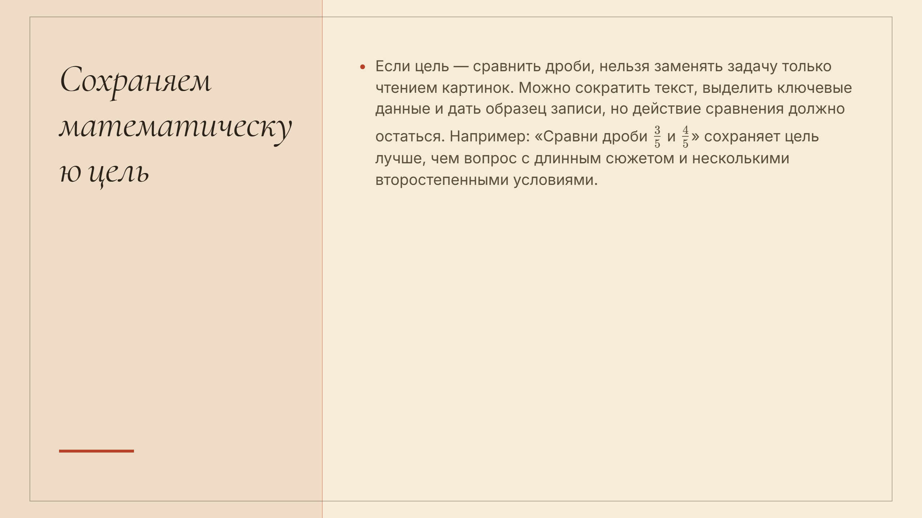

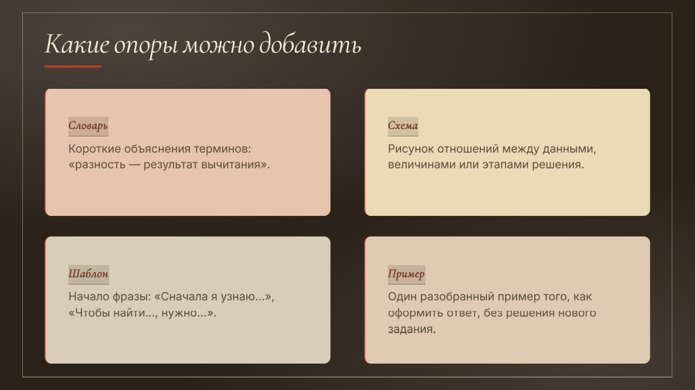

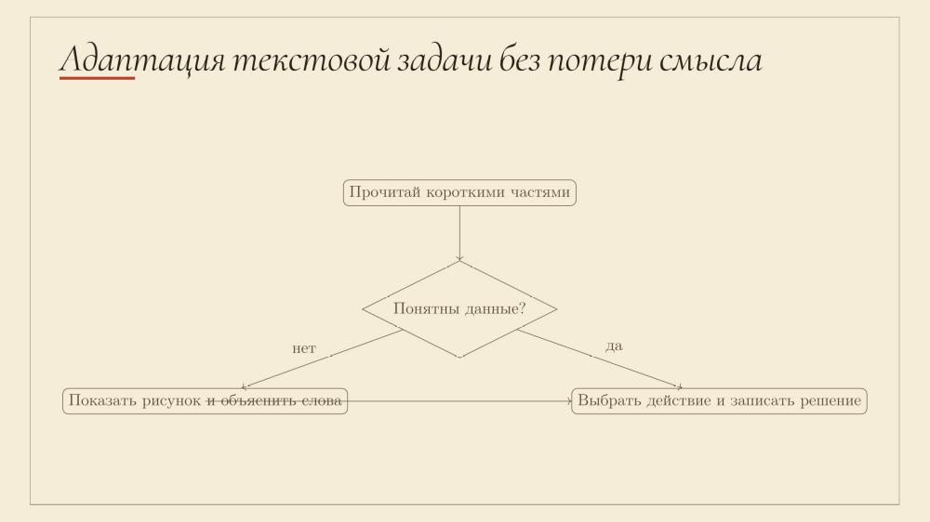
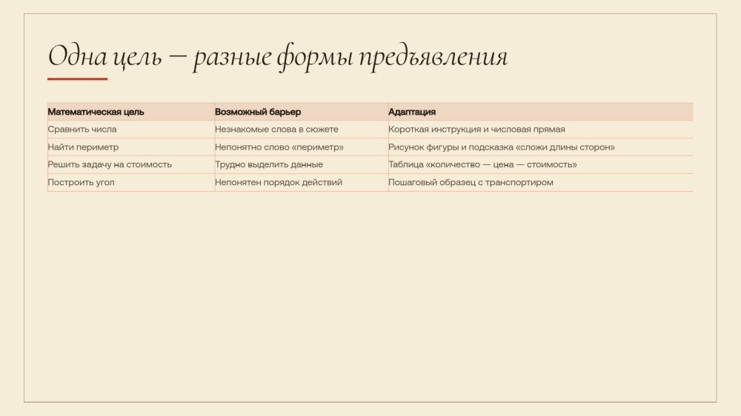

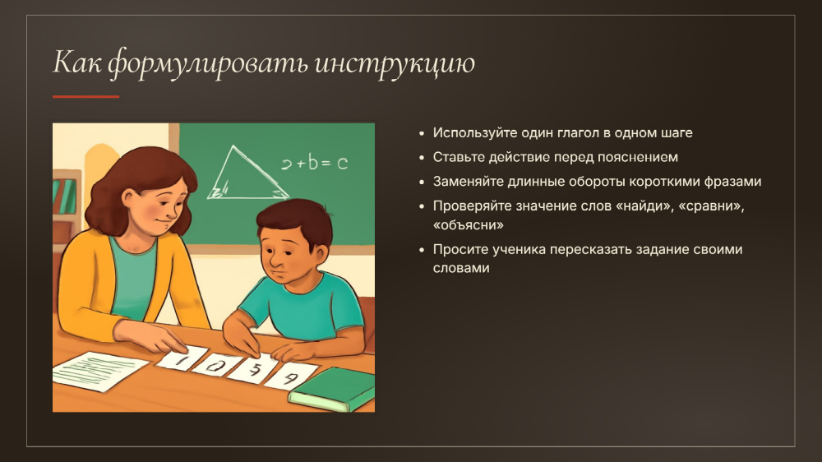

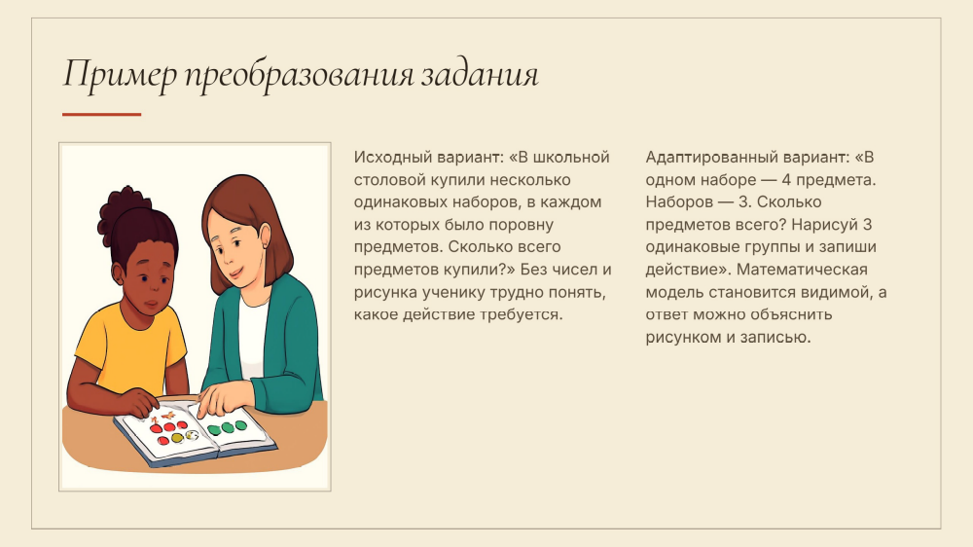

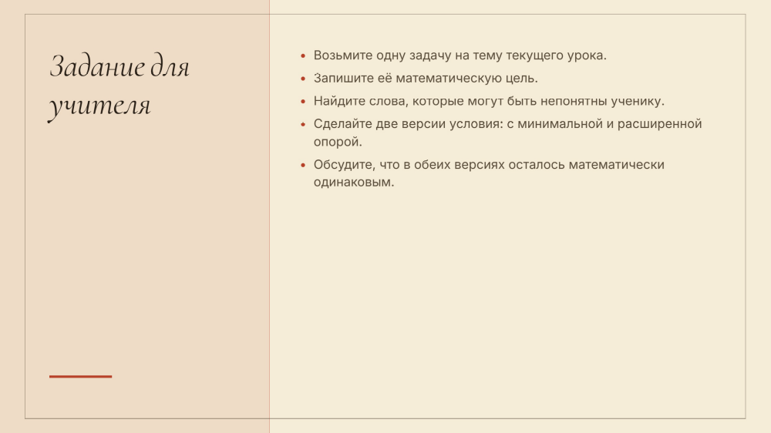

Пример задачи:
Исходная задача из стандартного учебника (3-4 класс): «Маша пошла в магазин. Она купила буханку хлеба за 55 рублей, пакет молока за 90 рублей и пачку масла за 180 рублей. Сколько сдачи получит Маша, если она дала кассиру 500 рублей?»
Для ребенка с миграционной историей (инофона) эта задача содержит сразу несколько барьеров: абстрактные имена (Маша), знание цен на продукты, которые могут не входить в его рацион, сложная формулировка «сдача», «дала кассиру», а также необходимость удерживать в уме несколько чисел и двухшаговый алгоритм решения.
Ниже представлены четыре уровня адаптации этой задачи.

Уровень 1. Визуально-опорный (для этапа вхождения в тему)
Цель: Научить выделять числовые данные и понимать смысл действия (сложение и вычитание), полностью убрав языковой барьер.
Текст задачи: (К задаче прилагается лист с четырьмя яркими картинками без текста: 1) рука дает купюру 500; 2) хлеб; 3) молоко; 4) масло; 5) рука получает монету 75).
Посмотри на картинки. У тебя есть 500 рублей. Ты покупаешь три вещи. Их цены написаны под картинками: Хлеб — 55 рублей Молоко — 90 рублей Масло — 180 рублей Вопрос: Сколько денег у тебя останется?
Адаптация:
- Полное отсутствие связного текста.
- Использование местоимения «ты» (погружение ребенка в ситуацию).
- Все существительные заменены изображениями.
- Слово «сдача» заменено понятным «останется».

Уровень 2. Лексико-синтаксический (этап закрепления)
Цель: Ввести базовую академическую лексику (сдача, покупка, стоимость), но сохранить простые конструкции.
Текст задачи: «Ты в магазине. Ты берешь хлеб (55 р.), молоко (90 р.) и масло (180 р.). У тебя купюра 500 рублей.
- Посчитай, сколько стоят все покупки вместе.
- Кассир вернет тебе лишние деньги. Это сдача. Посчитай сдачу.»
Адаптация:
- Короткие предложения.
- Дробление алгоритма на два понятных шага (инструкции).
- Введение термина «сдача» через прямое определение («лишние деньги»).
- Использование списка вместо сложноподчиненного предложения.

Уровень 3. Контекстуально-бытовой (этап социализации)
Цель: Привязать задачу к реальным жизненным реалиям, которые могут быть близки семье мигранта, или использовать нейтральные продукты.
Текст задачи: «Папа готовит ужин. Он покупает рис (80 р.), курицу (250 р.) и воду (60 р.). Он дает продавцу 500 рублей. Сколько сдачи он принесет домой?»
Адаптация:
- Замена специфически русского контекста (буханка ржаного хлеба, пачка масла) на универсальные продукты (рис, курица, вода), которые понятны в любой культуре.
- Смена героя на «папу» или «семью», что часто более значимо для ребенка.
- Слово «кассир» заменено на «продавец», а «Маша» — на «папа».

Уровень 4. Математический (возврат к академическому стандарту)
Цель: Подвести ребенка к решению задачи в том виде, в котором она дана в итоговых работах, предварительно отработав лексику.
Текст задачи: «В школьную столовую купили продукты. Тетрадь стоит 55 рублей, ручка — 90 рублей, линейка — 180 рублей. Покупатель дал 500 рублей. Какую сдачу он получит? Запиши решение выражением.»
Адаптация:
- Использование школьной лексики («столовая», «выражение»), которая важна для интеграции.
- Замена еды на школьные принадлежности (тетрадь, ручка) — это снимает проблему того, что ребенок может не знать веса или вида пачки масла, так как школьные товары визуально очевидны.
- Возвращение к классической формулировке вопроса.

Методический комментарий для учителя
Чтобы ребенок справился с любой из этих задач, перед началом решения необходимо провести мини-лексическую разминку (2–3 минуты):
- Предметная: Покажите (или нарисуйте на доске) купюру 500 рублей и монеты. «Это пятьсот. Это деньги».
- Глагольная: «Дать — взять». Действие: Ребенок берет у учителя карандаш, учитель говорит «Ты взял», ребенок отдает, учитель говорит «Ты дал».
- Словарная: Напишите на доске три слова-опоры: Цена + Цена + Цена = Стоимость. Деньги — Стоимость = Сдача. Попросите ребенка пальцем провести по стрелкам.
Только после этого визуального закрепления терминов можно переходить к устному счету. Для детей-инофонов на первых порах допустимо использование калькулятора для проверки сложения, чтобы ошибка в таблице умножения не блокировала понимание самой логики задачи на сдачу.

Задача для слушателей лекции
(попробуйте адаптировать исходную российскую задачу для детей из ближнего зарубежья)
(Буклеты-раздаточный вариант)
Исходная российская задача: «У Маши было 500 рублей. Она купила в магазине хлеб за 60 рублей и пакет молока за 90 рублей. Сколько сдачи получит Маша?»

Наше решение
Адаптированная задача (Таджикистан): «У Бахтиёра было 100 сомони. Он пошел на восточный базар. Сначала он купил у продавца лепёшек (нон) две горячие лепёшки. Каждая лепёшка стоит 10 сомони. Потом он купил в чайхане одну порцию плова для своей семьи за 45 сомони и 2 пиалы зелёного чая по 5 сомони. Сколько денег осталось у Бахтиёра?»
Что изменено и почему:
Элемент | Российская версия | Таджикская версия | Обоснование
Валюта | Рубли | Сомони | Национальная валюта Таджикистана.
Место действия | Магазин | Восточный базар, чайхана | Базар (бозор) — главное место торговли в Таджикистане, а чайхана — центр общения. Покупка лепёшек у уличного продавца — ежедневный ритуал.2 источника
Имя героя | Маша | Бахтиёр | Распространенное таджикское мужское имя.
Продукты | Хлеб, молоко | Лепёшки (нон), плов, зелёный чай | Нон (лепёшка из тандыра) — священный продукт, без которого не обходится ни одна трапеза. Плов и зелёный чай — основа гостеприимства и ежедневного рациона.2 источника
Дополнительный контекст | Пакет из магазина | Пиалы | Чай в Таджикистане пьют из небольших пиал. Зелёный чай предпочтительнее чёрного и пьётся в течение всего дня.
Как сделать задачу еще интереснее (дидактические элементы):
- Визуализация. Перед решением задачи покажите ребенку изображение настоящего таджикского базара, тандыра, из которого пекарь достает лепёшки, и расписной пиалы. Это создаст эмоциональную связь.2 источника
- Словарь. Выучите вместе 3–4 слова: нон (хлеб), бозор (рынок), чой (чай), ташеккур (спасибо). Можно использовать их в условии: «Продавец на базаре сказал Бахтиёру "Рахмат" (спасибо)».
- Сложность. Для детей постарше можно добавить элемент торга или весовой товар. Например: «Бахтиёр купил 300 граммов орехов. 100 граммов стоят 15 сомони. Сколько он заплатит за все орехи?»
- Культурный контекст. Введите в задачу тему гостеприимства. Например: «Бахтиёр купил угощение, чтобы отнести его в дом к соседу в честь праздника "Сайри Лола" (праздник тюльпанов)».
Ответ к задаче (для проверки):
- Лепёшки: $2 \times 10 = 20$ сомони.
- Плов: 45 сомони.
- Чай: $2 \times 5 = 10$ сомони.
- Итого потрачено: $20 + 45 + 10 = 75$ сомони.
- Остаток: $100 - 75 = 25$ сомони.

Варианты других задач:

Другие варианты адаптации:
- Про одежду (для девочек): «Мадина пошла в лавку за тканью для нового платья. Она купила 2 метра шёлка с национальным орнаментом по 30 сомони за метр и тюбетейку для младшего брата за 25 сомони. Сколько сдачи она получит со 100 сомони?» (Контекст: тюбетейки — важный элемент национального костюма, а шёлк и яркая вышивка характерны для женской одежды Таджикистана).3 источника
- Про урожай (сельский контекст): «Дедушка Фатхулло собрал в саду 5 корзин абрикосов. Три корзины он продал на базаре по 20 сомони за каждую, а две оставил, чтобы сварить для внуков вкусную халву. Сколько денег заработал дедушка?» (Контекст: Таджикистан — горная страна с плодородными долинами, где выращивают много фруктов).

Список использованной литературы
Нормативно-правовые и методические документы:
- Письмо Минпросвещения России от 18.08.2025 № ОК-2320/03 «О направлении методических материалов по языковой и социокультурной адаптации детей иностранных граждан».2 источника
- Приказ Минпросвещения России от 04.03.2025 № 170 «Об утверждении требований к уровню знания русского языка, достаточного для освоения образовательных программ начального общего, основного общего и среднего общего образования».
- Программа социальной адаптации детей с миграционной историей «Мы вместе» (на 2025–2026 уч. гг.). — Санкт-Петербург, 2025.
Научная и учебно-методическая литература:
- Адаптация детей мигрантов в школе / Коллектив авторов. — М.: Высшая школа, 2018. — 664 с
- .. 5. Кунгурова О. Н., Сафронова Л. А., Стрекалина М. В., Кованова О. С. Обучение русскому языку как иностранному детей с миграционной историей: сборник материалов из опыта работы. — Барнаул: КАУ ДПО «АИРО имени А. М. Топорова», 2025. — 45 с.

6. Коллективная монография «Адаптация и интеграция детей из семей мигрантов в российской системе образования». — Пенза: ППМС-центр, 2025.
7. Бим И. Л. Методика обучения иностранным языкам как наука и проблемы школьного учебника. — М.: Русский язык, 2019. (Классический труд по методике, принципы которого переносятся на обучение предметам на неродном языке).
8. Выготский Л. С. Мышление и речь. — М.: Лабиринт, 2019. (Фундаментальная база для понимания связи языкового барьера и когнитивных процессов при решении математических задач).
9. Цукерман Г. А., Венгер А. Л. Развитие учебной самостоятельности. — М.: Авторский клуб, 2020. (Для обоснования необходимости адаптации не только языка, но и формата заданий).
Учебно-дидактические материалы (базовые):
10. Алфутова Н. Б., Устинов А. В. Алгебра и теория чисел: Сборник задач для математических школ. — М.: МЦНМО, 2020. — 936 с. (Используется как пример усложненного формата задач, требующего предварительной адаптации для инофонов).
11. Атанасян Л. С., Бутузов В. Ф., Кадомцев С. Б. Геометрия для 7–9 классов средней школы. — М.: Просвещение, 2023. — 969 с. (Базовый учебник, тексты и чертежи которого адаптируются для детей с миграционной историей).

Статьи и материалы по методике преподавания:
12. Аттестатика. Курс для педагогов о преподавании ДНКР: Адаптация учебных материалов для детей с ОВЗ и мигрантов. — 2025. (Разделы «Общие принципы адаптации», «Адаптация текстов», «Адаптация заданий»).
13. Федеральный институт оценки качества образования. Методические рекомендации по формированию математической грамотности у обучающихся, для которых русский язык не является родным. — М., 2024.

